# TP1 INGENIERIA Y SOCIEDAD

## 1. ¿Qué es la epistemología?

La epistemología es la disciplina filosófica que estudia la realidad científica y su método. También se la conoce con otros nombres como filosofía de la ciencia, metodología de las ciencias, pensamiento científico, o incluso método científico. Su nombre proviene del griego episteme, que significa ciencia o saber, y logía, que significa estudio o tratado. Etimológicamente, entonces, epistemología significa: “estudio o tratado sobre la ciencia”.  
  
La epistemología analiza y esclarece qué es la ciencia y cómo se produce el conocimiento científico, ocupándose también de su justificación, validez y límites. Tiene como objeto de estudio a la propia ciencia, y como sujeto, a los seres humanos que la practican, sean varones o mujeres. Cabe destacar que la epistemología feminista ha reivindicado el papel de la mujer como sujeto activo en la producción científica, denunciando que históricamente fue relegada a objeto de estudio.

## 2. ¿Qué es el conocimiento? ¿Qué tipos de conocimiento existen?

El conocimiento humano puede ser entendido como un proceso que comienza con la experiencia sensible y concluye en la inteligencia, produciendo conceptos abstractos y universales. Es decir, el hombre percibe cosas concretas del mundo, las procesa mediante su razón, y genera ideas o nociones generales. Cuando estas ideas se ajustan a la realidad, se convierten en enunciados verdaderos.  
  
Existen principalmente dos tipos de conocimiento:  
  
- Conocimiento natural (o precientífico):  
Es aquel que emerge espontáneamente de la experiencia cotidiana, sin requerir una metodología específica. Es práctico, informal, imprescindible para la vida diaria, y utiliza un lenguaje común o “vulgar”. Este conocimiento permite al ser humano desenvolverse en el mundo, aunque no profundice en las causas o en la explicación racional de los fenómenos.  
  
- Conocimiento científico:  
A diferencia del conocimiento natural, el conocimiento científico es más elaborado, sistemático y racional. Es propio de quienes se dedican a la investigación y tiene como fin explicar los fenómenos mediante leyes generales, verificables empíricamente. Se construye sobre la base del conocimiento natural, pero va más allá, utilizando métodos lógicos y rigurosos.

## 3. ¿Cuáles son las características del conocimiento científico? ¿Qué aspectos lo diferencian de otros tipos de conocimiento?

El conocimiento científico se distingue del conocimiento natural por una serie de características esenciales que lo convierten en un saber racional, ordenado y verificable. El epistemólogo Mario Bunge define la ciencia moderna como un “conocimiento racional (o lógico), sistemático, exacto, verificable y por consiguiente falible”.  
  
  
1. Conocimiento:  
El conocimiento científico busca describir, explicar e interpretar los fenómenos del mundo real. Un fenómeno es un hecho singular que se manifiesta concretamente. El científico no sólo lo describe, sino que intenta explicar lo que está oculto “entre los pliegues” del fenómeno, es decir, busca las causas profundas que lo originan.  
  
2. Racional:  
El conocimiento científico se basa en la lógica y en el razonamiento riguroso. Utiliza la deducción (desde principios generales hacia casos particulares) y la inducción (desde observaciones particulares hacia principios generales) para obtener conclusiones válidas. El discurso científico debe ser coherente, sin contradicciones internas.  
  
3. Sistemático:  
El conocimiento científico no es una colección de datos aislados, sino que constituye un sistema ordenado de teorías, conceptos y leyes. Estas teorías están interrelacionadas entre sí y organizadas según criterios que permiten una mejor comprensión del objeto de estudio. Este orden, sin embargo, no es definitivo: puede cambiar si nuevas evidencias refutan las teorías existentes. Esta flexibilidad permite que la ciencia progrese.  
  
4. Exacto:  
La ciencia moderna utiliza un lenguaje claro, preciso y técnico, que evita la ambigüedad y la vaguedad. Cada término se define rigurosamente para evitar malentendidos. La exactitud del lenguaje es fundamental para que los resultados científicos sean comunicables, reproducibles y comprensibles por la comunidad científica internacional.  
  
5. Verificable:  
Una de las condiciones más importantes de la ciencia es que sus afirmaciones deben ser contrastadas con la experiencia empírica. Las hipótesis, para ser consideradas científicas, deben generar consecuencias observables que puedan comprobarse mediante la experimentación o la observación controlada. Esto otorga a la ciencia una base empírica que permite confirmar (o refutar) sus teorías.  
  
6. Falible:  
A diferencia de otros saberes que se consideran dogmáticos o inmutables, el conocimiento científico reconoce su carácter provisorio y contingente. Una teoría científica puede ser aceptada hoy y ser refutada mañana si nuevas evidencias así lo indican. La ciencia está en permanente revisión, y esta apertura a la crítica y al cambio es una de sus mayores fortalezas.

## 4. Define ciencia

“La ciencia es un conjunto de conocimientos metódicamente adquiridos y sistemáticamente organizados.”  
  
Esta definición pone énfasis en tres elementos fundamentales:  
- Es un conjunto de conocimientos.  
- Esos conocimientos se obtienen por medio de un método.  
- Luego, son organizados sistemáticamente.  
  
Definición contemporánea o moderna (según Mario Bunge):  
“La ciencia es un conocimiento racional (o lógico), sistemático, exacto, verificable y por consiguiente falible.”  
  
Esta definición moderna agrega precisión al definir a la ciencia como una forma particular de conocimiento que busca explicar, prever y transformar la realidad con base en criterios rigurosos de validez y objetividad.

## 5. ¿Cuáles son las características de la ciencia moderna? Explica cada una de ellas

La ciencia moderna, tal como la conocemos desde el siglo XVII (con Galileo Galilei como figura central), se caracteriza por:  
  
1. Conocimiento racional:  
Utiliza la lógica para construir teorías. Todo conocimiento debe ser razonado, sin contradicciones, y seguir un pensamiento lógico riguroso.  
  
2. Sistematicidad:  
Las teorías científicas están organizadas y relacionadas entre sí. La ciencia no acumula datos al azar, sino que estructura el saber en sistemas coherentes y jerárquicos, capaces de explicar fenómenos complejos de forma ordenada.  
  
3. Exactitud:  
Usa un lenguaje técnico preciso, eliminando términos ambiguos o vagos. Esto permite que las investigaciones sean más claras, y que los resultados puedan ser replicados y comprendidos sin lugar a interpretaciones erróneas.  
  
4. Verificabilidad:  
Toda teoría o hipótesis debe poder ser verificada mediante pruebas empíricas. La ciencia moderna exige contrastación con los hechos, ya sea a través de la observación o de la experimentación controlada.  
  
5. Falibilidad:  
El conocimiento científico es provisorio. Acepta que lo que hoy se considera verdadero puede ser refutado mañana. Esta actitud abierta al error y a la revisión constante es una de las bases Del progreso científico.

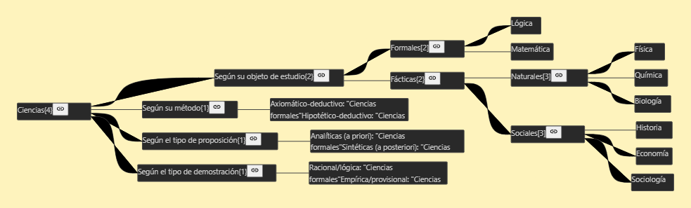6)